Конспект внеклассного мероприятия «Ларец волшебных превращений»

Учитель: Перфильева Алена Геннадьевна
Образовательная организация: МОУ Школа №23 г. Черемхово
Предмет: внеклассное мероприятие
Класс: 1,5
Тема внеклассного мероприятия: «Ларец волшебных превращений»
Тип внеклассного мероприятия: исследовательская лаборатория
Цель внеклассного мероприятия: развитие умения наблюдать, находить необычное в привычных явлениях, пробудить интерес к школьным предметам.
Задачи:
- находить ответы на вопросы, используя практические методы исследования;
- наблюдать и делать самостоятельные выводы;
- совершенствовать аналитические навыки учащихся: умения анализировать, сравнивать, обобщать;
- воспитывать любовь, интерес к удивительным школьным предметам;
- побудить желание серьёзно заниматься физикой и химией.
Технические условия: (мультимедийное оборудование)
Используемое оборудование: проектор, интерактивная доска, электронный микроскоп, электронные образовательные ресурсы «Уроки и медиатека Кирилла и Мефодия».
Приборы и реактивы. Штатив, пробирки, стаканчики, цилиндр, разделенный метками на 5 равных частей, маленькая свечка, спички, прибор для испытания электропроводности растворов, варенье (вишневое или черничное), лимон, пищевая сода, дистиллированная вода, натрий, фенолфталеин, соляная кислота, роданид калия, бихромат калия, нитрат свинца(+2), сульфат никеля(+2), гидроксид натрия,,сульфат меди(+2)..

Материал к уроку: видеоматериалы: ролик об удивительном превращении, презентация к уроку, видеоматериалы, развивающий мультфильм «Бибигон».

Время,  мин | Элементы  методической  структуры урока (занятия) | Наглядный дидактический материал (скриншоты интерактивной доски, слайды презентации, ссылки на учебное видео и т.д.) |  | Содержание этапов занятия |  | Ожидаемый результат использования дидактического материала (ИКТ, учебно- лабораторное оборудования и др.) на каждом этапе урока (занятия)
Время,  мин | Элементы  методической  структуры урока (занятия) | Скриншот/  слайд | Методический комментарий скриншота | Действия учителя/воспитателя | Действия обучающихся/воспитанников
4 мин. | 1.Нестандартный вход | 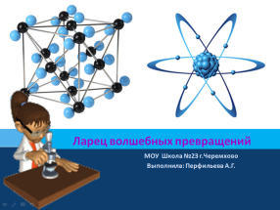 | Включение учащихся в активную мыследеятельность.  Приложение1.  (Слайд №1) | Мы начнём сейчас творить чудеса  Из воды, монетки, молока.  Но не будем забывать о том,  Что нужна осторожность во всём.  (Учитель демонстрирует опыт)  А еще у нас есть вот такой необычный ларец, как вы думаете. Что же в нем находится?  Посмотрите, сколько в нашем ларце разных колбочек, пробирок, мерных стаканов. Это «Ларец волшебных превращений»  Так чем же мы будем сегодня заниматься?  Ребята, как вы думаете, на что будет похож наш класс сегодня?  Верно, а мы с вами учёные-исследователи. Если вы мне позволите, я буду научным руководителем.  Учитель надевает белый халат.  Учёные-исследователи, все записи ведут в лабораторных журналах. | Наблюдают, включаются в деятельность  Ответы учащихся, строят предположения.  Формулируют тему занятия.  Наш класс похож на лабораторию.  (На двери появляется табличка "Лаборатория") | Положительная мотивация, интерес к занятию.
7 мин. | 2.Основная часть.  Актуализация знаний | 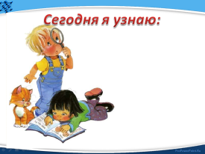 | Эксперимент- это проба, опыт. Это самый главный метод познания окружающего мира в большинстве наук. Провести эксперимент - значит выполнить какие-то действия с предметом исследования и определить, что изменилось в ходе эксперимента. Все опыты можно выполнить несколько раз  Поиск ответов на заданный вопрос, выдвижение версий и их обсуждение.  Приложение1.  (Слайд №2) | Фиксирует выдвинутые учениками ответы, организует их обсуждение. | Анализируют, доказывают, аргументируют свою точку зрения.
 |  | 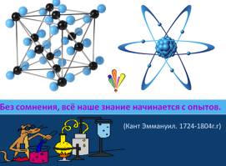  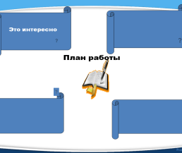 | Приложение1.  (Слайд №3)  Приложение 1.  Слайд 4 | Как появилось слово «Лаборатория»?  Ученые рассматривают несколько вариантов происхождения этого слова. | Уметь анализировать по намеченному плану.
15 мин. | 3.Проектная работа по группам | 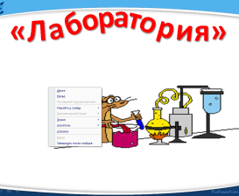 | Приложение1.  Слайд 6 |  |  | Повышение интереса к занятию, расширение кругозора.  Уметь ставить и формулировать проблемы  Уметь оформлять свои мысли в устной форме  Уметь проговаривать последовательность действий на занятии
 | 3.Проектная работа по группам |  | Приложение1.  Слайд 7 | Организует беседу – исследование для выделения понятия.  Уметь проделывать опыты в группах, обобщать и делать выводы. | Ответы детей.
 |  | 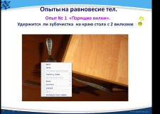  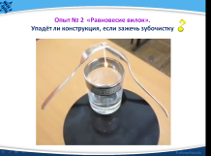 | Приложение1.  Слайд 8  Приложение1.  Слайд 9  Приложение1.  Слайд 10  Приложение1.  Слайд 11 | Опыт №1  Учитель организует работу в группах, контролирует ход работы, использует подготовленную таблицу.  Опыт «Равновесие вилок».  Упадёт ли конструкция, если зажечь зубочистку  Опыт «Конструкция из гвоздей»  Конструкция с помощью 2 гвоздей удержит 9 гвоздей  Опыт «Волшебный молоток». | Дети разбиваются на группы. Получают листы наблюдения.  Дети делают вывод и записывают на листах наблюдения | Возможность проведения экспериментальных исследований, приобретение практического опыта.
 |  | 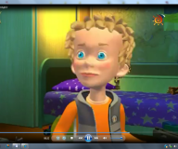 | Фрагмент мультфильма «Почему не тонет корабль» | Опыт | Ответы детей
8 мин. | 6.Презентация проектов |  |  | Какую цель вы ставили перед собой на занятии?  − Что вам помогло достичь цели и решить задачи? | Знания и проделанные опыты
3 мин. | 7.Заключительный этап- Рефлексия деятельности | 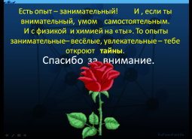 | Подведение итогов.  Рефлексия внеклассного занятия. | Сегодня мы узнали много интересного, окунулись в мир загадок и превращений.  Где можно применить новые знания?  Я благодарю вас за активную работу, умение слушать, рассуждать, делать предположения, выводы.  В начале занятия в «ларце волшебных превращений» было много пробирок, колбочек, давайте пополним наш ларец необходимым оборудованием.  Если вам понравилось на занятии и вы хотите заниматься исследованиями, проводить опыты, то положите в ларец зеленую пробирку .  Если у вас, что – то не получилось, но вы хотите разобраться - желтую.  Если же вам не понравилось на нашем занятии – положите в ларец красную пробирку. |  | Умение формировать внутреннюю положительную позицию школьника на уровне положительного отношения к школе.
Ребята, наши занимательные опыты подходят к концу. Но нам бы хотелось услышать от вас, что вам понравилось и что запомнилось.
Каждому есть что сказать, и мы всех выслушиваем. После такого мероприятия все остаются очень довольные.

В этом кабинете изучают очень интересный предмет – физику. Физика – это наука о природе. Она изучает явления, которые происходят в окружающей нас среде. Изучать физику вы начнёте в 7 классе, а сегодня мы пригласили вас, чтобы показать занимательные опыты по физике. Опыты будут показывать старшеклассники. Они изучают физику уже несколько лет и многое знают и могут объяснить.

